Информация
О физкультурно - спортивном клубе МБОУ СОШ № 1 станицы Крыловской
на 2024-2025 учебный год
- Наименование клуба «Олимпикус»
- Имеет ли статус юридического лица нет
- Дата создания ( продолжение деятельности), реквизиты приказа № 160/21 -П от 02.09.2024.
- Адрес: ул. Первомайская, 86
- Телефон, факс, электронная почта 8-861-61-31-634, 8-861-61-32-0-50
scoll@kril.kubannet.ru
- Руководитель учитель физкультуры : Волощук Е.А
- Развиваемые виды спорта - футбол, волейбол, самбо-гимнастика, бадминтон, гандбол, ОВП, шахматы, туризм,
- Количество занимающихся детей в каждом виде:
Секции в школьных спортивных клубах (во внеурочной деятельности и в спортивных секциях) |  | Количество обучающихся, занимающихся в кружках и секциях
Представленные виды в ШСК (волейбол, футбол, ОФП и т.д.) | Количество секций (указать по каждому виду), ед. | Количество обучающихся, занимающихся в кружках и секциях
«Самбо-гимнастика»  Волощук А.А. | 4 | 119
«Бадминтон»  Дудко В.А. | 1 | 20
«Шагаем вместе»  Волощук Е.А. | 1 | 20
«Футбол для девочек»  Милосердова Л.И. | 1 | 23
«Футбол»  Волощук Е.А., Крамаренко Е.Н., Ивахненко Е.А. | 3 | 80
«Шахматы» Панченко Е.Н. , Москаленко А.С. | 1 | 45
«ОВП»  Дудко В.А. | 1 | 20
«Волейбол»  Дудко В.А. | 1 | 20
«Волейбол»  Ермоленко А.А. | 1 | 20
ФК и С. Казачьи спортивные игры . | 2 | 54
 |  | Итого 421 (75%)

- Наличие собственной спортивной базы:
- Количество с/залов- 1
- Тренажёрный зал 58 кв.
- Площадь всего 650 м кв.
- Наличие спорт площадок - 4
- Наличие физкультурных кадров – 1
Из них с высшим физкультурным образованием – 2
Со средним образованием –
Без образования ----
До 30 лет -
От 30 до 60 лет - 1
Старше 60 -
Преподаватели- женщины –

Директор МБОУ СОШ № 1 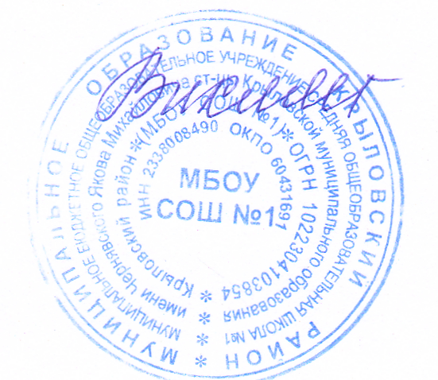 М.В. Вихляй

